



毕 业 设 计 说 明 书

课题名称 | Saas多租户校园管理平台-校织网
院 系 | 计算机与软件学院
专 业 | 软件技术
班 级 | 软件1713
学 号 | 1702333111
学生姓名 | 马文艺

指导教师： | 彭建华

2019 年 12月 1日

计算机与软件学院
毕业设计（论文）诚信承诺

我谨在此承诺：本人所写的毕业论文《Saas多租户校园管理平台-校织网》，系本人独立完成，没有抄袭行为，凡涉及其他作者的观点和材料，均作了注释与说明，若有不实，后果由本人承担。

承诺人（签名）：
年 月 日

摘 要

结合当今互联网+技术下,现代社会已成为一个信息化社会,目前许多学校也依托校园网,将学校的教学、管理和通知发布等项目组成了一个信息化管理系统。教师和学生无需跑来跑去,只需打开手机软件即可随时掌控实时的校园通知、查询等服务,校园管理系统已经成为各大学校的必要项目。对于教师和学生来说,采用校园信息化管理系统进行管理会节省大量的时间和人力,从而提高工作效率,同时也节约了学生们解决一些事务的时间。校园信息化管理系统也会随着社会的不断进步从而不断发展,方便师生们在校园内的学习和生活。
本系统主要以Saas（软件即服务）模式与微服务架构为基础进行开发。主要分为系统管理和客户端。系统管理仅系统人员即租户才可访问，主要由服务管理、租户管理、人员管理、权限管理、角色管理、基本信息管理等模块组成。客户端主要为用户即租户提供服务，普通用户仅能访问校织网提供的免费服务，普通用户可以申请成为“租户”，提供相关的证明及材料提交审核，提交审核后可以租赁校织网已有的服务，按月/天付费。成为租户后可以关联相关的用户，被关联的用户即可访问“租户”租赁的服务。客户端功能包含校织网提供免费服务和付费服务，具体功能根据需求来定。系统后端由Java的代表框架Spring家族系列编写，其中主要包含Spring Cloud、Spring Data Jpa相关技术。系统前端由主流三大前端框架之一的VUE及其对应框架进行开发。系统整体数据的存储采用常见主流的MySQL、Redis。

关键词：SAAS；微服务；Spring Cloud；VUE；校园管理；租户；
Abstract
Combined with the Internet plus technology, modern society has become an information society. Many schools rely on campus network to form an information management system. Teachers and students do not need to run around, just turn on the mobile phone software to control the real-time campus notification, query and other services at any time. The campus management system has become a necessary project for all schools. For teachers and students, the use of campus information management system will save a lot of time and manpower, so as to improve work efficiency, but also save the time for students to solve some affairs. Campus information management system will continue to develop with the continuous progress of society, so as to facilitate the study and life of teachers and students in the campus.

This system is mainly based on SaaS (software as service) mode and microservice architecture. Mainly divided into system management and client. System management can only be accessed by system personnel, namely tenants. It is mainly composed of service management, tenant management, personnel management, authority management, role management, basic information management and other modules. The client mainly provides services for users, that is, tenants. Ordinary users can only access the free services provided by the school weaving network. Ordinary users can apply to become "tenants" and provide relevant certificates and materials to submit for review. After submitting for review, they can rent the existing services of the school weaving network and pay monthly / day. After becoming a tenant, related users can be associated, and the associated users can access the services rented by the tenant. The client function includes free service and paid service provided by the school weaving network. The specific functions are determined according to the needs. The back end of the system is written by the representative framework spring family of Java, which mainly includes spring cloud and spring data JPA related technologies. The system front-end is developed by Vue, one of the three main front-end frameworks, and its corresponding framework. The common mainstream MySQL and redis are used to store the overall data of the system.

Key Words：SaaS; microservice; spring cloud; Vue; campus management; tenant;

目 录

1 绪论 7
1.1 校织网的背景和意义 7
1.2 SaaS与微服务的结合 7
1.2.1 SaaS的概念 7
1.2.2 微服务的概念 7
1.3 本网站的特点 7
2 网站的开发技术与工具 7
2.1网站使用的开发技术和工具 8
2.1.1 开发工具 8
2.1.2 开发环境 8
2.2网站开发的技术与语言 8
2.2.1 HTML 8
2.2.2 ASP.NET 8
2.2.3 CSS+DIV页面布局 8
3 系统需求设计与系统结构设计 8
3.1需求分析 8
3.2系统结构设计 8
3.3系统数据库设计 8
3.3.1 系统数据库描述 8
3.3.2 系统实体属性图 8
3.3.3 数据表设计图 8
4 系统设计方案的实现 8
4.1系统认证与授权的实现 8
4.2微服务架构设计 8
4.2.1 服务注册与发现的实现 8
4.2.2 分布式配置的实现 8
4.2.3 分布式消息系统的实现 8
4.3 分布式数据库 8
4.3.1 分布式ID的实现 8
4.3.2 分库分表的实现 8
5 系统部分功能测试 8
5.1测试方法 8
5.2功能测试 8
5.2.1 安全测试 8
5.2.2 可用性测试 8
5.4 测试的问题和解决的方法 8
5.5 测试总结 8
总结致 谢 8
参考文献 10
附 录 11

1 绪论

1.1 校织网的背景和意义
HTML（HyperText Mark-up Language）即超文本标记语言或超文本链接标示语言，是目前网络上应用最为广泛的语言，也是构成网页文档的主要内容。

1.2 SaaS与微服务的结合

1.2.1 SaaS的概念
HTML（HyperText Mark-up Language）即超文本标记语言或超文本链接标示语言，是目前网络上应用最为广泛的语言，也是构成网页文档的主要内容。
HTML（HyperText Mark-up Language）即超文本标记语言或超文本链接标示语言，是目前网络上应用最为广泛的语言，也是构成网页文档的主要内容。

1.2.2 微服务的概念

1.3 本网站的特点

2 网站的开发技术与工具

2.1网站使用的开发技术和工具

2.1.1 开发工具

2.1.2 开发环境

2.2网站开发的技术与语言

2.2.1 HTML
HTML（HyperText Mark-up Language）即超文本标记语言或超文本链接标示语言，是目前网络上应用最为广泛的语言，也是构成网页文档的主要内容。
HTML（HyperText Mark-up Language）即超文本标记语言或超文本链接标示语言，是目前网络上应用最为广泛的语言，也是构成网页文档的主要内容。
HTML（HyperText Mark-up Language）即超文本标记语言或超文本链接标示语言，是目前网络上应用最为广泛的语言，也是构成网页文档的主要内容。

2.2.2 ASP.NET

2.2.3 CSS+DIV页面布局
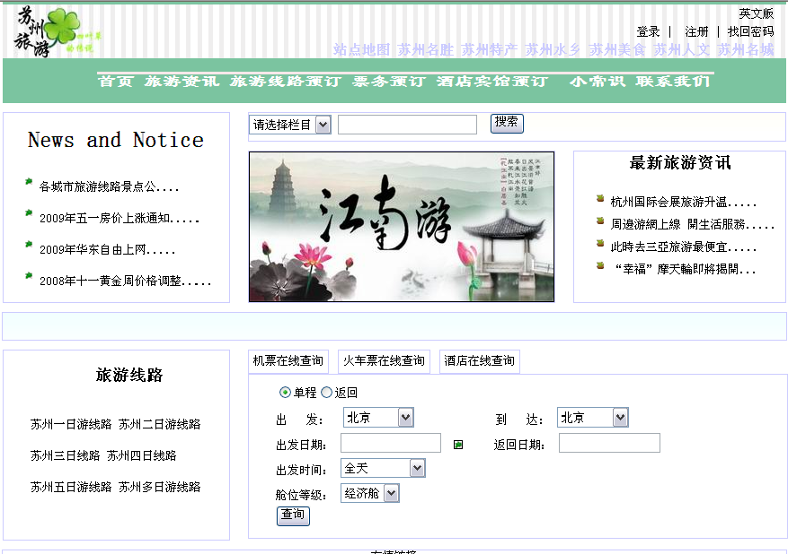
图2.1 网站首页图

3 系统需求设计与系统结构设计

3.1需求分析

3.2系统结构设计

3.3系统数据库设计

3.3.1 系统数据库描述

3.3.2 系统实体属性图

3.3.3 数据表设计图

4 系统设计方案的实现

4.1系统认证与授权的实现

4.2微服务架构设计

4.2.1 服务注册与发现的实现

4.2.2 分布式配置的实现

4.2.3 分布式消息系统的实现

4.3 分布式数据库

4.3.1 分布式ID的实现

4.3.2 分库分表的实现

5 系统部分功能测试

5.1测试方法

5.2功能测试

5.2.1 安全测试

5.2.2 可用性测试

5.4 测试的问题和解决的方法

5.5 测试总结

总结

致 谢

在本次毕业设计实践中，指导教师 老师在做人、敬业、创新思维等方面，均给予我极大的帮助,使我很受启发。………

参考文献

[1]万世平，《ASP.NET2.0 Web开发入门指南》.北京：电子工业出版社，2008.3
[2]朱如龙， 《SQL Server数据库应用系统开发技术》.北京：机械工业出版社，2004.1

附 录
1. 特效2机票、火车票、酒店在线查询，tab面板的html代码：
<div id="searchticket">
<div id="tools">
<a href ="#" id="airplane" onclick ="content('airplane','ticket1')" onmouseover="content('airplane','ticket1')">机票在线查询</a><a href="#" id="train" onclick ="content('train','ticket2')" onmouseover="content('train','ticket2')">火车票在线查询</a><a href="#" id="car" onclick ="content('car','ticket3')" onmouseover="content('car','ticket3')">酒店在线查询 </a>
</div>
<div id="ticket">
<div id="ticket1">
<span ><input type="radio" name ="one"/ checked >单程<input type ="radio" name ="two" />返回</span>
<br />
<span > 出 &nbsp; 发:&nbsp; &nbsp;<asp:DropDownList
………………………….

